GATEAU DE COURGE BUTTERNUT AU CHOCOLAT

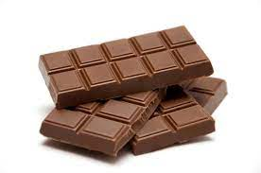

INGREDIENTS :
- 200g de courge Butternut - 150g de chocolat noir - 2 œufs
- 80g de sucre complet - 100g de farine - 1/2 càc de cannelle

* Eplucher la courge à l’aide d’un économe.
* La couper en 2 et retirer les graines avec une cuiller.
* La couper en morceaux.
* En prélever environ 200g et cuire 20 mn (à la vapeur ou à la casserole).
* Egoutter et réduire en purée.
* Préchauffer le four à 200°C.
* Faire fondre le chocolat.
* Mélanger dans un saladier la purée de courge, les œufs et la cannelle.
* Ajouter le chocolat fondu et le sucre complet.
* Incorporer la farine.
* Verser cette préparation dans un moule à cake beurré et fariné.
* Cuire 30mn au four.
* Pour vérifier la cuisson, insérer une lame de couteau dans le gâteau, elle doit en ressortir légèrement humide.

